

**Tabla de contenido**

***EYE TRACKING – AOI 1***

***Facial Coding 4***

***GSR 7***

A continuación, se verán ejemplos y explicaciones de todos los datos que se van a exportar en las experimentales realizadas sobre las webs del sector horeca y calzado.

En este proyecto existen 9 estímulos proyectados a los participantes, por ejemplo:

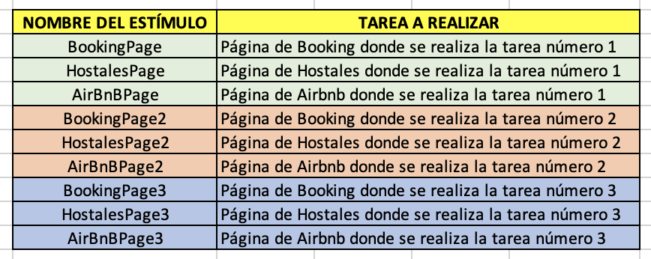

Independientemente de las páginas webs que te hayan tocado para analizar, hay una regla que siempre se respeta:

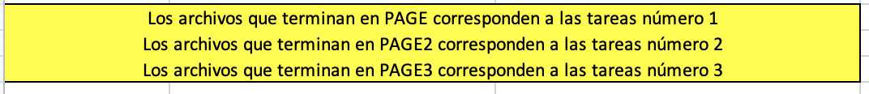

En el caso de zapatos, corresponde la misma regla.

Para procesar los datos se exportan 3 archivos:

* ***Individual AOI Metrics*** *: aporta información sobre las áreas de interés marcadas en cada uno de los estímulos*
* ***AFFDEX Statistics****: aporta información sobre las expresiones faciales de los usuarios a medida que observan cada estímulo*
* ***GSR Summary scores****: Indica la cantidad de picos emocionales sentidos por cada uno de los usuarios en cada estímulo.*

Es muy importante tener en cuenta que a la hora de cruzar datos tenemos que reemplazar todos los puntos por comas en excel.

Para ello hacemos lo siguiente:

* Seleccionamos toda la tabla
* Vamos a inicio 🡪 Buscar y seleccionar 🡪 Reemplazar
* Buscar: “ . “
* Reemplazar con: ” , “
* Seleccionar “Reemplazar todas”

# EYE TRACKING – AOI

Para análisis de los datos de Eye tracking y las áreas de interés (AOI) utilizaremos el programa iMotions. Una vez realizadas las experimentales, se marcan las áreas de interés.

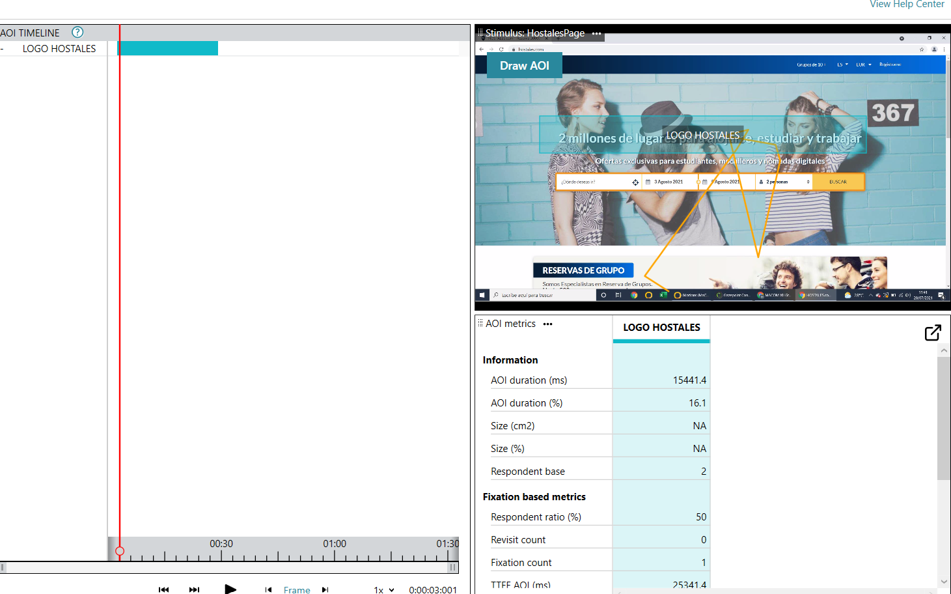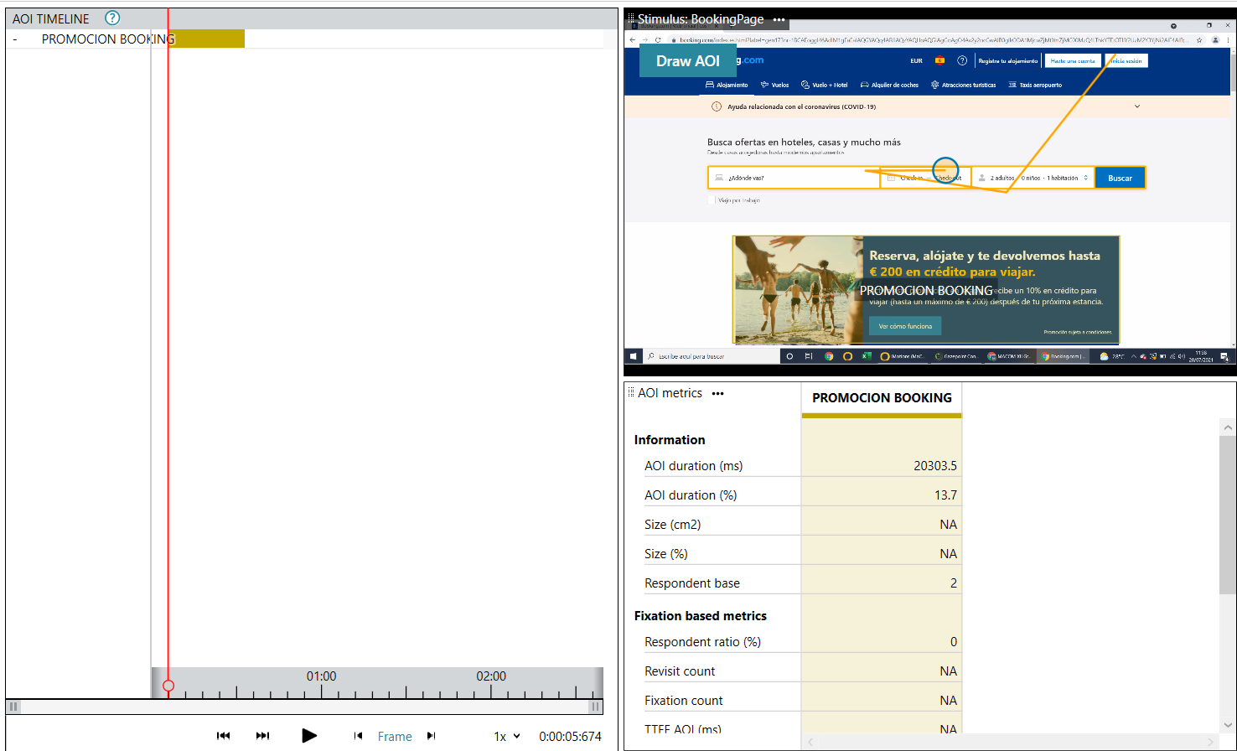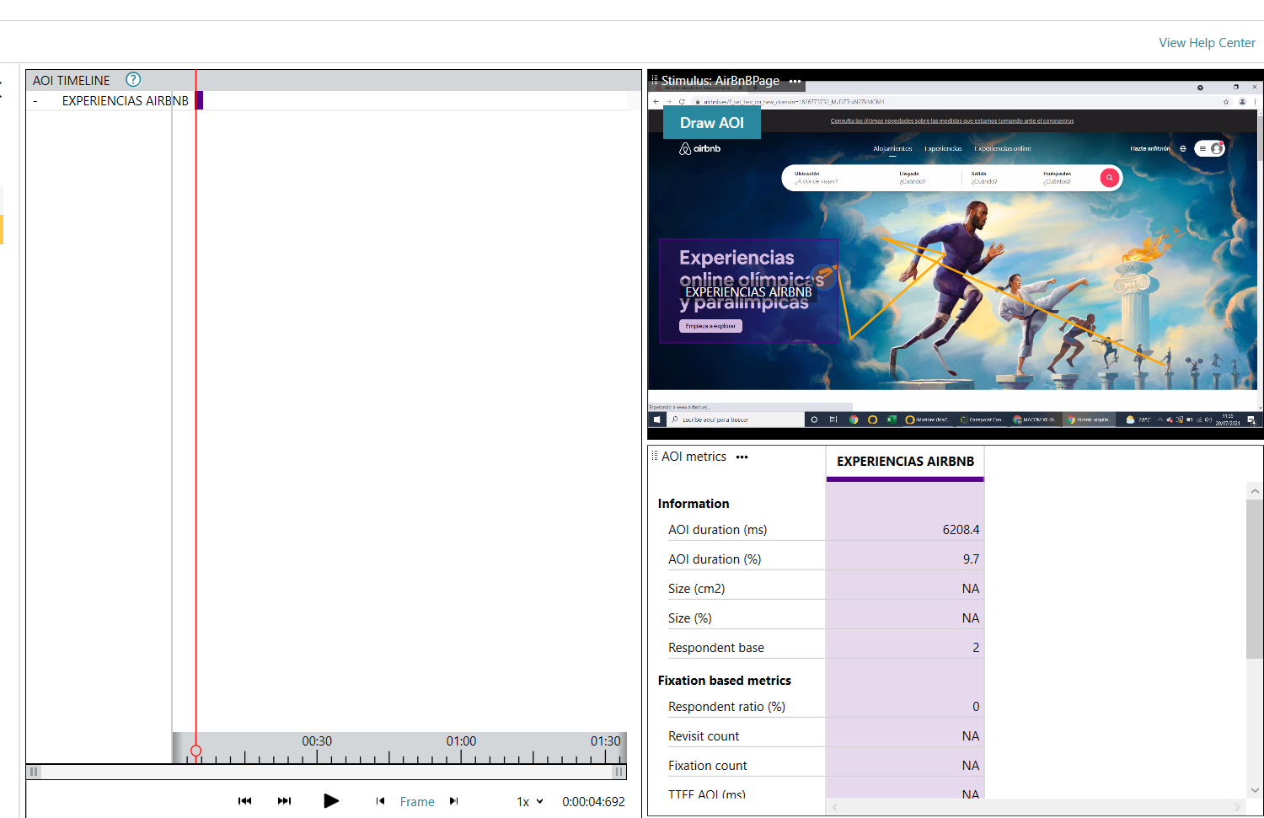

A continuación, se exportan los datos. Los datos se exportan en un archivo .csv que debemos abrir con Excel. En este caso también se han de ordenar los datos seleccionando toda la columna “A” y yendo a datos 🡪 texto en columnas 🡪 delimitado 🡪 tabulación 🡪 general 🡪 finalizar. (ver ejemplo de tablas en excel)

Si bien hay muchas columnas con muchos datos, los que más nos interesan son:

* **Study name**: nombre del estudio
* **Respondent name**: nombre del encuestado
* **Age**: edad
* **Type**: Indica si los datos posteriores corresponden a un estímulo o un área de interés marcada (AOI’s)
* **Label**: es el nombre que se le asignó al área de interés al momento de marcarla. Ej: Claim, producto, marca…
* **Start (ms):** Momento en el que empezó la grabación, expresado en milisegundos.
* **Duration:** La duración expresada en milisegundos
* **Parent stimulus:** Las filas que correspondan a un área de interés marcada indicarán que tienen un estímulo padre. En esta columna se indica cual es el estímulo en el que se marco esa AOI.
* **TTFF – (ms):** Tiempo que tarda la persona en observar por primera vez el área de interés.
* **Time spent – F (ms):** Tiempo gastado observando la AOI, basado en la duración total de todos las fijaciones de los participantes
* **Time spent – F (%):** Tiempo gastado observando la AOI, presentado como un porcentaje del tiempo total
* **Time spent - G:** Tiempo gastado observando la AOI, basado en datos crudos (en miradas y no en fijaciones)
* **Time spent – G (%):** Tiempo gastado observando la AOI, basado en datos crudos y calculado como un porcentaje del tiempo total
* **Respondent ratio – G**: Si el participante observó la AOI, se indicará de un número 1. Si no lo hizo, se indicará 0.
* **Revisit – G (Revisitors):** Si el participante volvió a observar la AOI, figurará un número 1, si no será 0. Basado en datos crudos
* **Revisit – G (Visitors):** Si el participante observó la AOI, figurará un número 1, si no será 0. Basado en datos crudos.
* **Revisit – G (Revisits):** Número de revisitas de la AOI determinada. Basado en datos crudos.
* **Dwell Time (Fixation, ms):** Este es el tiempo que permanece el participante fijandose en la AOI.

Lo primero que debemos hacer es filtrar por “TYPE” y solo incluir aquellas que sean áreas dinámicas, dejando de lado los estímulos. Una vez hecho esto, seleccionamos los datos ya filtrados y creamos una tabla dinámica en otra hoja.

En la parte de filas vamos a incluir **Parent Label y Label** (en ese orden) y la parte de valores incluiremos aquello que queremos analizar, como por ejemplo TTFF y Dwell Time (esto siempre depende de lo que queramos saber). Es importante modificar la configuración del campo en la zona de valores y pasar de suma a promedio. (ver ejemplo de tablas en excel)

***PD:*** *La* ***G*** *y la* ***F*** *tienen significados diferentes:*

***G*** *corresponde de GAZE*

***F*** *corresponde a FIXATION*

Y recordar que está expresado en MILISEGUNDOS. Si desean, pueden calcularlo en segundos.

Para poder realizar gráficos, es necesario copiar la tabla dinámica y pegarla en otro espacio como **VALORES**.

Los datos de las AOIs marcados se pueden ver tanto en las imágenes como en los datos de las tablas de excel. Utilizar lo que prefiera, aunque recomendamos procesar los datos en excel directamente para hacer los gráficos.

# Facial Coding

Para el análisis de las microexpresiones faciales se exporta una archivo llamado AFFDEX STATISTICS.

El sistema AFFDEX clasifica las siguientes 18 expresiones faciales:

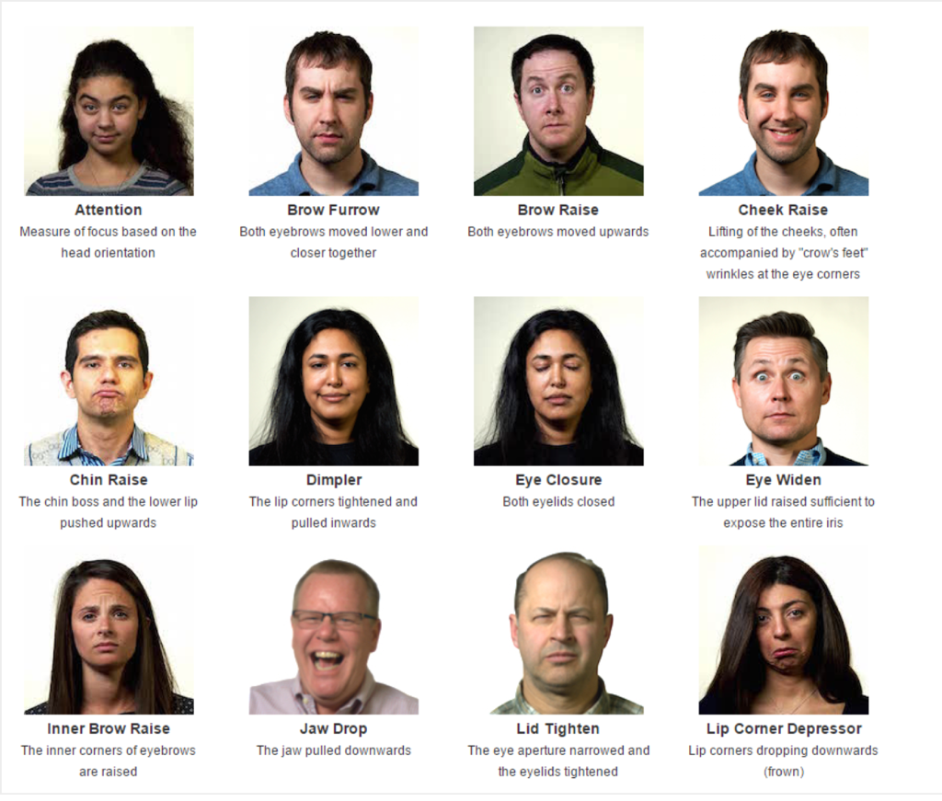

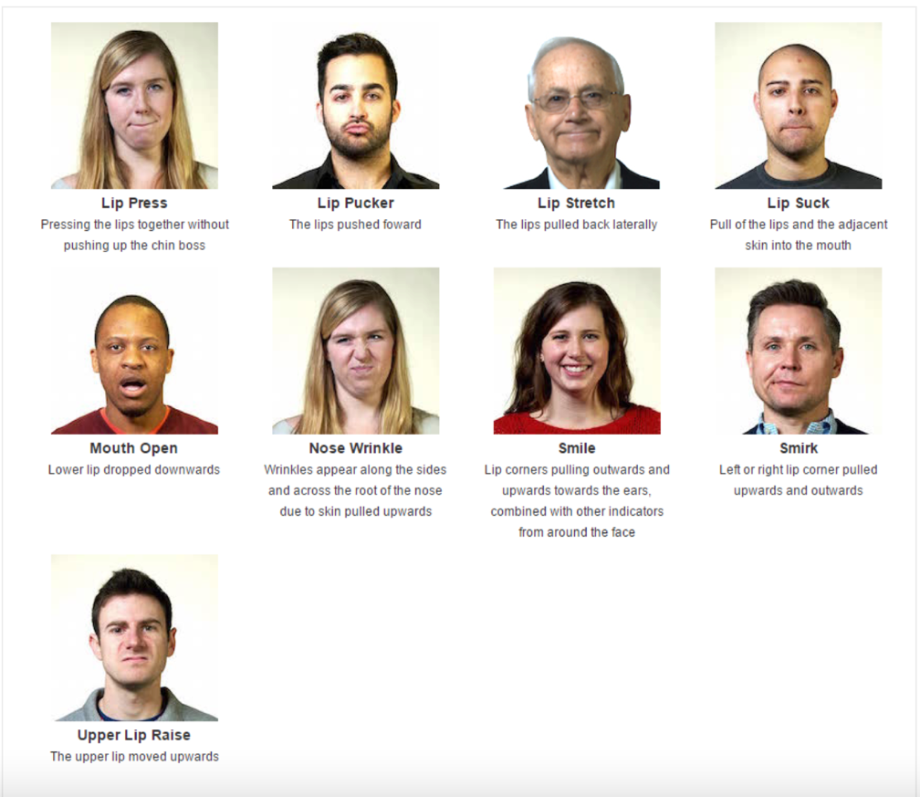

La clasificación anterior se resume en 7 actitudes (tomando como referencia a Elkman):

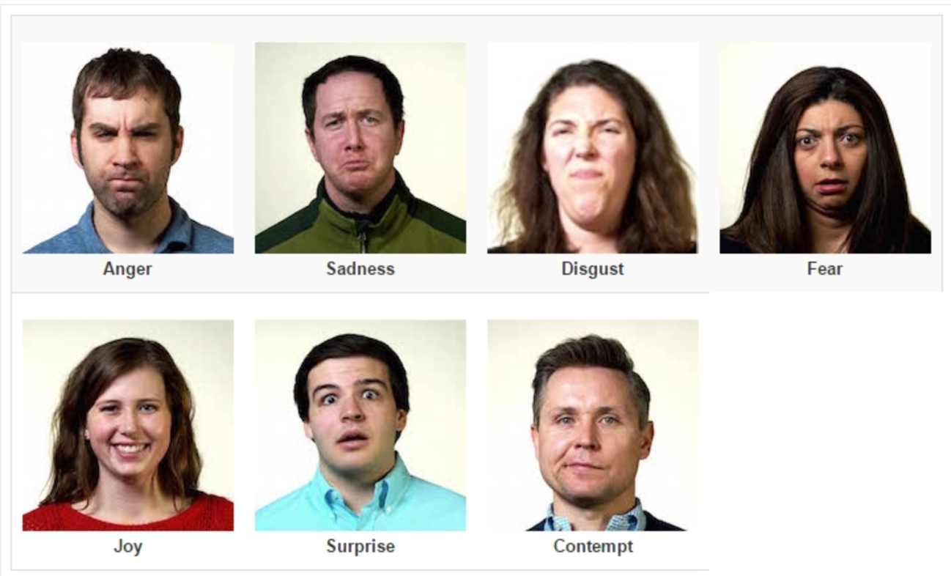

Además de las expresiones y emociones anteriores, Affectiva AFFDEX calcula la **valencia** y el **engagement.**

* **Valencia**: Indica si se trata de una emoción **positiva o negativa**.

Algunas de las microexpresiones que se relacionan con una **valencia positiva** son la sonrisa y el levantamiento de mejillas.

En cambio, si hay una elevación de las cejas o un surco, un gesto de arrugar la nariz, una elevación de labio superior, una succión de labios, una elevación de mentón o una depresión en las esquinas de los labios estamos en presencia de una **valencia negativa**

* **Engagement**: una medida general del compromiso o expresividad general. Indica lo implicados que estamos al observar un estímulo.

Recordar que el “TYPE” siempre indicará que son estímulos, y el “LABEL” indica el nombre del estímulo proyectado a la persona. Los valores de las siguientes filas son:

* ***Count Frames In Stimulus/Annotation/Scene*:** El número total de fotogramas registrados para el estímulo para este participante. El recuento de fotogramas es un proxy de la cantidad de tiempo y se utiliza para calcular la variable "Porcentaje de tiempo".
* ***Joy Threshold****:* El umbral aplicado para la alegría
* ***Joy Count Frames >= Threshold****:* El número de observaciones para este encuestado, donde la puntuación de la evidencia fue superior a 50.
* ***Joy Time Percent*:** tiempo de alegría La cantidad de tiempo que muestra alegría del tiempo total registrado para el estímulo.

Estas tres variables están presentes en cada canal/emoción.

Por otro lado, hay diferentes microexpresiones que pueden indicaran muchas emociones. Estos son algunos ejemplos:

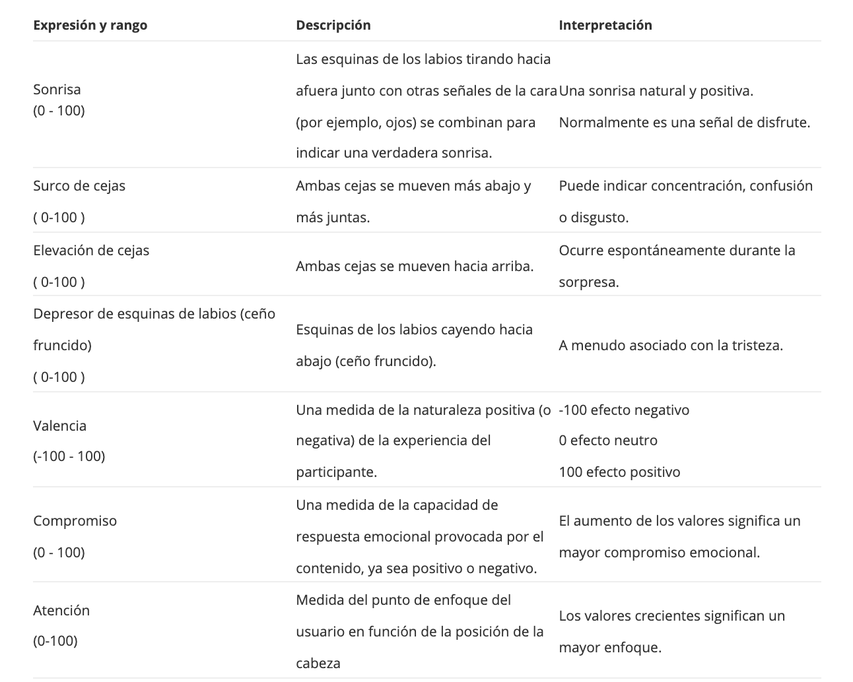

Aquí haremos lo mismo que en un análisis de AOI. Una vez que tenemos el archivo de Excel, generamos tablas dinámicas para analizar datos y crear gráficas. (ver ejemplo de tablas en excel)

Creamos la tabla dinámica con el parámetro LABEL en la filas y en valores incluiremos aquellos parámetros que queremos analizar, como por ejemplo el promedio de Sadness

# GSR

Las mediciones con GSR indican la **intensidad emocional** que siente una persona al ver un estímulo (esto se denomina el nivel de arousal emocional).

Se trata de una medición de la microsudoración de la piel, expresada en una unidad de medida llamada MICROSIEMENS (µS).

En este caso, usaremos el dispositivo SHIMMER y el sistema de procesamiento de datos iMotions. Para el análisis de la cantidad de picos emocionales por minuto de los participantes, exportamos un archivo llamado GSR Summary Scores, donde veremos los 9 estímulos cargados.

Para saber la cantidad de picos emocionales por minuto que sintieron en promedio los participantes en cada una de las tareas, procedemos a realizar una tabla dinámica en otra hoja de excel tal como lo hicimos con los demás archivos (filtrando siempre en TYPE, Stimulus)

(ver ejemplo de tablas en excel)